

Compte Rendu De Travaux Pratique

System d’Exploitation

Travaille Pratique 4 : Les Fichiers



SMI – S4

Réaliser par :

**Prénom :** **CNE :** **Nom :**

Achraf 1513755449 Tazi

Oussama 1311778906 Nadrani

**Travail 1** : ***Après exécution du programme ci-dessous que remarquez-vous lorsque après la demande de l’entrée standard vous faites :***

***<enter>***

***a<enter>***

***a<backspace>b<enter>***

***abcd<enter>***

#include <stdio.h>

int main (void)

{

int x = fgetc(stdin);

printf ("x = %d ('%c')\n", x, x);

return 0;

}

**Résultat :**

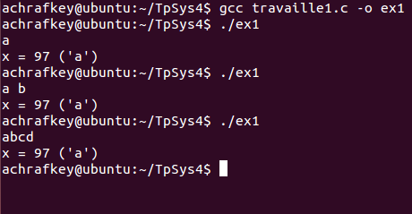

**Observation :**

<enter>

Lorsqu’on clique sur la touche « entrer », on remarque que le programme affiche le code ASCII de \n qui égale à 10, et entre les parenthèses le \n prend sa valeur et fait un retour à la ligne.

a<enter>

La même chose se déroule pour l’affichage de caractère saisie et son code ASCII.

a<backspace>b<enter>

Ici le caractère extrait est a car « fgetc » lit le premier caractère saisit.

abcd<enter>

Lorsqu’on saisit une chaine de caractère, le programme prend seulement le premier et l’affiche sur la sortie standard.

**Travail 2** ***: En utilisant la fonction getc() ou getchar(), écrire un programme C qui permet de lire un caractère à partir de l’entrée standard et de l’afficher sur la sortie standard*.**

**#include<stdio.h>**

**#include<stdlib.h>**

**#include<unistd.h>**

**int main(void){**

**printf("saisir un caractere ");**

**char x = fgetc(stdin);**

**printf("x = %c\n", x);**

**return 0;**

**}}**

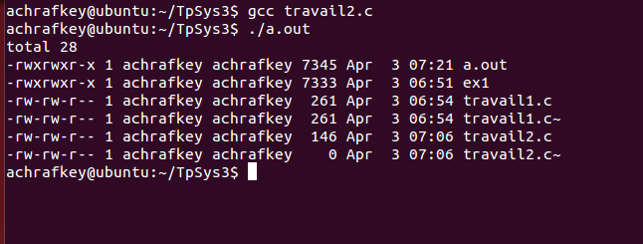

**Travail 4** :*Ecrire un programme C correspondant à la commande Shell :*

*Cat fichier1>>fichier2.*

**#include<stdio.h>**

**#include<stdlib.h>**

**#include<unistd.h>**

**int main(int argc, char *argv[]){**

**FILE *f1,*f2;**

**char c;**

**if(argc != 3){**

**printf("nombre de paramètre incorrect \n");**

**exit(1);**

**}**

**if((f1=fopen(argv[1],"r"))==NULL){**

**printf("Ouverture impossible de %s\n", argv[1]);**

**exit(2);**

**}**

**if((f2=fopen(argv[2],"a"))==NULL){**

**printf("Ouverture impossible de %s\n", argv[2]);**

**exit(3);**

**}**

**while(c=fgetc(f1) != EOF){**

**putc(c,f2);**

**}**

**fclose(f1);**

**fclose(f2);**

**return 0;**

**}**

**Résultat :**

Avant l’appel de la fonction :

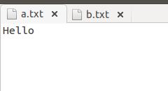 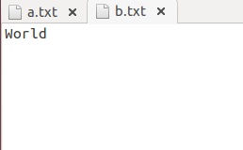

L’exécution :

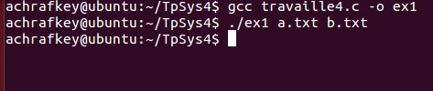

Après l’appel à la fonction

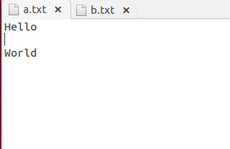

**Travail 5 : *Ecrire un programme appelé ECRI_TEXT qui permet de placer du texte dans le fichier test.txt en utilisant les fonctions fprintf() et fputs().Vérifier que l’ouverture de test.txt n’a pas connue d’erreur.***

**#include<stdio.h>**

**#include<stdlib.h>**

**#include<unistd.h>**

**int main(int argc, char *argv[]){**

**FILE *f1;**

**char c;**

**if((f1=fopen("test.txt","w"))==NULL){**

**printf("Ouverture impossible de fichier test");**

**exit(1);**

**}**

**fputs("This is a test", f1);**

**fclose(f1);**

**return 0;**

**}**

***Avant l’execution :***

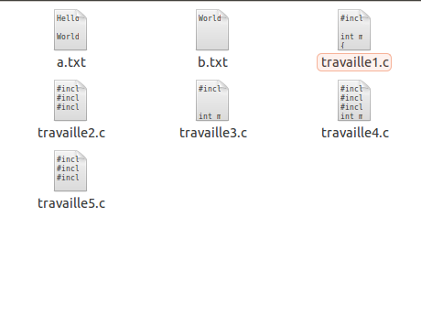

***L’éxecution:***

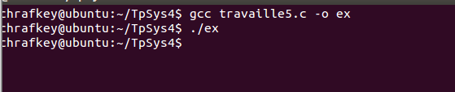

***Après l’execution:***

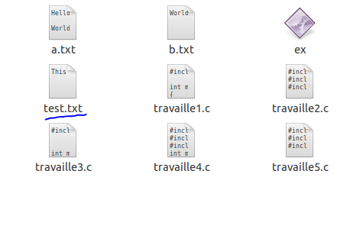

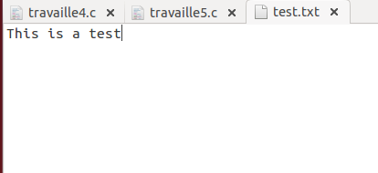

***Travail 6******: (Suite de l’exercice 5). Affichez sur la sortie standard le contenu du fichier test.txt en utilisant les fonctions fscanf() et fgets().Vérifier que l’ouverture de test.txt n’a pas connue d’erreur.***

**#include<stdio.h>**

**#include<stdlib.h>**

**#include<unistd.h>**

**int main(){**

**FILE *f1;**

**char str[60];**

**f1 = fopen("test.txt", "r");**

**if(f1 == NULL){**

**printf("Erreur d'ouvrir le fichier");**

**exit(1);**

**}**

**if(fgets(str, 60, f1)!=NULL){**

**puts(str);**

**}**

**fclose(f1);**

**return 0;**

**}**

